Sperrfrist: Donnerstag, 5. September 2024, 16:00 Uhr

Neue Studienresultate zur Schweizer Mediennutzung:

Mehrheit der unter 35-Jährigen nutzt KI. Grosse Altersunterschiede bei Social-Media-Plattformen. Audio boomt über alle Generationen hinweg.

Zürich, 5.9.2024. Die Unterschiede in der Mediennutzung zwischen den Generationen sind gross. Dies zeigt die Studie Digimonitor der Interessengemeinschaft elektronische Medien (IGEM) und der WEMF AG für Werbemedienforschung. Jede Altersgruppe nutzt andere Plattformen – sei es für digitale News, Social Media oder Podcasts. Besonders gross ist das Altersgefälle bei der künstlichen Intelligenz: Bei den Jugendlichen ist die Nutzung von ChatGPT schon fast selbstverständlich, während ältere Personen KI-Tools vergleichsweise selten nutzen.

Die Ergebnisse sind repräsentativ für die internetnutzende Schweizer Bevölkerung im Alter von 15 bis 75 Jahren (6,3 Millionen Personen). Aufgrund eines Methodenwechsels sind die Ergebnisse von 2024 nicht mit den Vorjahren vergleichbar.

- Frag ChatGPT: 40% der Schweizer Bevölkerung nutzen KI-Tools wie ChatGPT – bei den 15- bis 19-Jährigen sind es bereits 70%.
- Jede Generation hat ihr Social Media: Instagram ist zum zweiten Mal in Folge die Plattform Nummer 1; bei den Jüngeren sind aber zusätzlich auch Snapchat, TikTok und BeReal angesagt.
- Sechs Geräte pro Kopf: Smartphone, TV-Gerät und Laptop sind die beliebtesten Geräte; mehr als ein Viertel der Schweizer Bevölkerung trägt bereits eine Smartwatch; Virtual-Reality-Brillen bleiben eine Nische.
- TV bleibt das Leitmedium: 3,5 Millionen schauen täglich fern – das sind doppelt so viele Nutzer:innen wie bei YouTube und mehr als dreimal so viele wie die täglichen Nutzer:innen von Netflix.
- Audio boomt: Radio und Musik-Streaming erreichen täglich 80% der Bevölkerung; fast zwei Drittel der Bevölkerung hören ab und zu Podcasts.
- Regionale Unterschiede: Die Deutschschweiz hört am meisten Radio, die Romandie geht am häufigsten ins Kino und das Tessin liebt Teletext.

57% der 15- bis 34-Jährigen nutzen KI
Künstliche Intelligenz ist für viele zur unverzichtbaren Assistentin im Alltag geworden: 2,5 Millionen (40% der Bevölkerung) nutzen gelegentlich KI-Tools. Männer (46%) setzen die Technologie deutlich häufiger ein als Frauen (34%), wobei das Verhältnis bei den jüngeren Nutzer:innen ausgeglichener ist. Bei den 15- bis 34-Jährigen lassen sich bereits 57% von KI unterstützen und in der Altersgruppe zwischen 15 und 19 Jahren sind es sogar 70%. Die Tools werden vor allem zur Beantwortung von Fragen (32%) sowie zum Erstellen von Texten (31%), Übersetzungen (30%), Bildern (12%) und Programmiercodes (9%) genutzt. Die beliebteste KI-Anwendung ist ChatGPT: 37% der Bevölkerung zwischen 15 und 75 Jahren nutzen dieses Tool, mehr als die Hälfte davon sogar wöchentlich.
Instagram bleibt Social Media Nummer 1
2023 hat Instagram Facebook vom Social-Media-Thron gestossen. Auch in diesem Jahr ist Instagram mit 3,8 Millionen Nutzer:innen (60% der Bevölkerung) die beliebteste Plattform in der Schweiz. Facebook kommt auf 3,3 Millionen (52%), gefolgt von LinkedIn mit 2,7 Millionen (43%) und Pinterest mit 2,2 Millionen (35%). Snapchat und TikTok verzeichnen je 1,5 Millionen (23%), wobei die User:innen hier deutlich jünger sind als jene der Top-4-Plattformen. Die Altersunterschiede der Nutzer:innen der einzelnen Plattformen sind denn auch riesig: Auf BeReal liegt der Durchschnitt bei 19 Jahren, auf Threads bei 26, auf Reddit bei 30, auf Instagram bei 38, auf X (ehemals Twitter) bei 41, auf Facebook bei 45 und auf Xing bei 51 Jahren.
Männer nutzen mehr elektronische Geräte
Rund sechs Geräte verwenden Schweizerinnen und Schweizer im Durchschnitt für den Medienkonsum. 6,0 Millionen (96% der Bevölkerung) nutzen ein Smartphone, 5,7 Millionen (91%) einen Fernseher und 5,4 Millionen (86%) einen Laptop. Deutlich mehr als die Hälfte verfügt zudem über ein Radiogerät (64%), ein Tablet (63%) und einen PC (60%). Ebenfalls weit verbreitet sind Smart-Home-Geräte (38%), Smartwatches (27%) und Spielkonsolen (23%). Virtual-Reality-Brillen (4%) bleiben hingegen ein Nischenprodukt. Elektronische Gadgets sind vor allem bei Männern beliebt: Sie nutzen durchschnittlich 6,7 Geräte, Frauen nur 5,9.
Messenger, News und TV-/Video-Streaming sind die Top 3
Drei Arten von Medien werden praktisch von der gesamten Schweiz genutzt: Messenger-Dienste mit 6,2 Millionen Nutzer:innen (98% der Bevölkerung), digitale News mit 6,10 Millionen (97%) und TV-/Video-Streaming mit 6,08 Millionen (96%). Bei den Messenger-Diensten steht WhatsApp mit 6,06 Millionen User:innen (96%) einsam an der Spitze. Bei den digitalen News sind die Schweizer Privatmedien führend (86%), knapp vor den Websites und Apps von SRF, RTS und RSI (80%), wobei bei den jüngeren Generationen auch News auf Social Media und YouTube (77%) an Bedeutung gewinnen. Beim TV/Video-Streaming dominiert YouTube mit 5,0 Millionen (79%), gefolgt von Play SRF/RTS/RSI mit 3,6 Millionen (57%) und Netflix mit 3,4 Millionen (54%).
29% zahlen für ein digitales News-Abo – Premium-Accounts auf Social Media kaum gefragt
Fast die gesamte Bevölkerung konsumiert digitale News, aber nur 1,8 Millionen (29% der Bevölkerung) sind bereit, für ein digitales Nachrichtenangebot zu bezahlen. Am ehesten leisten sich Ältere sowie Personen mit höherem Einkommen ein kostenpflichtiges Abo. Noch deutlich geringer ist die Zahlungsbereitschaft für einen Premium-Account auf Social Media: Im Schnitt nutzt nur rund 1% der User:innen eine Bezahlversion. Am ehesten bezahlen die Nutzer:innen von Snapchat und LinkedIn für Premium-Services. Deutlich höher ist die Zahlungsbereitschaft, um Werbung zu vermeiden: Bei Disney+ bezahlen 69% der insgesamt 1,5 Millionen Zuschauer:innen für ein werbefreies Streaming, bei YouTube immerhin 7%.
TV bleibt das Leitmedium
Obwohl Streaming laufend an Bedeutung gewinnt, bleibt die Reichweite des Fernsehens unerreicht: Mit 3,52 Millionen Zuschauer:innen pro Tag (56%) bedient TV ein doppelt so grosses Publikum wie YouTube mit 1,76 Millionen (28%). Netflix erreicht mit 1,0 Millionen Zuschauer:innen pro Tag (16%) weniger als ein Drittel des TV-Publikums. Der Fernseher ist weiterhin das mit Abstand wichtigste Gerät für den TV-Konsum, deutlich vor Laptop/PC und Handy. Selbst bei den 15- bis 34-Jährigen nutzen nach wie vor 89% zumindest gelegentlich ein TV-Gerät. Mit zunehmendem Alter steigt die Nutzungshäufigkeit deutlich an: Bei den 15-34-Jährigen schalten täglich 42% den Fernseher ein, bei den 35- bis 54-Jährigen sind es 61% und bei den 55- bis 75-Jährigen sogar 76%.
Audio boomt – fast zwei Drittel hören Podcasts
Fast die ganze Schweiz trägt Stöpsel im Ohr: 4,6 Millionen (73% der Bevölkerung) nutzen Kopfhörer oder ein Headset. Neben Videos und Social Media werden damit vor allem auch reine Audio-Inhalte konsumiert: 5,0 Millionen (80% der Bevölkerung) hören täglich Musikstreams oder Radio, zudem sind Podcasts beliebter denn je: 4,0 Millionen (63%) hören gelegentlich Podcasts. Jüngere Hörer:innen sind in der Überzahl, doch auch unter den älteren Generationen nutzt gut die Hälfte Podcasts. Während ältere Personen eher das Angebot von SRF/RTS/RSI oder der Schweizer Privatradios nutzen, tendieren die Jüngeren zu Spotify und YouTube. Gleichzeitig bleibt das klassische Radio beliebt: 5,7 Millionen (90%) hören ab und zu Radio und 3,3 Millionen (52%) sogar täglich.
Teletext erreicht immer noch einen Drittel der Bevölkerung
Der Teletext feiert in diesem Jahr seinen 40. Geburtstag. Auch wenn sich die Medienlandschaft seit 1986 grundlegend verändert hat, ist das Medium weiterhin relevant: 2,1 Millionen (34% der Bevölkerung) nutzen Teletext. Damit ist die Nutzergruppe grösser als bei Disney+, Snapchat, TikTok, Apple Pay, Telegram oder X. Genutzt wird der Dienst vorwiegend von Männern und tendenziell eher von älteren Personen, die sich auf diesem Weg über Sport und News auf dem Laufenden halten. Erstaunlich ist jedoch: Auch unter den 15- bis 34-Jährigen informiert sich mehr als ein Viertel gelegentlich über Teletext – ebenso oft per App wie über den Fernseher.
Regionale Unterschiede: So ticken die Landesteile
Die Romands sind die grössten Cineasten des Landes: 60% gehen mindestens alle 6 Monate ins Kino, in der Deutschschweiz sind es 54% und im Tessin 52%. Die Westschweiz ist auch führend bei der Nutzung von Social Media und Gaming. In der Deutschschweiz hingegen läuft besonders oft das Radio: 92% hören dieses Medium gelegentlich, im Tessin sind es 88% und in der Romandie 86%. Auch Podcasts sind in der Deutschschweiz am beliebtesten. Die Tessiner:innen hingegen schauen am häufigsten täglich fern und nutzen den Teletext besonders häufig.
Über die Studie IGEM-Digimonitor 2024
Die Studie Digimonitor erhebt seit 2014 jährlich die Nutzung von elektronischen Medien und Geräten in der Schweiz. Ab 2024 sind die Daten repräsentativ für die internetnutzende Schweizer Bevölkerung im Alter von 15 bis 75 Jahren (6,3 Millionen Personen). Aufgrund eines Methodenwechsels sind die Ergebnisse von 2024 nicht mit den Vorjahren vergleichbar. Die Online-Befragung fand im April-Mai 2024 statt. Intervista hat im Auftrag der IGEM Interessengemeinschaft elektronische Medien und der WEMF AG für Werbemedienforschung 1’970 Personen befragt, davon 1’008 in der Deutschschweiz, 762 in der Romandie und 200 in der italienischsprachigen Schweiz. Das Vertrauensintervall beträgt maximal +/- 2,2 Prozentpunkte.
Die Ergebnisse stehen den IGEM-Mitgliedern kostenlos zur Verfügung. Nicht-Mitglieder können die Studie für CHF 5000 beziehen.
Mehr Infos: www.igem.ch

Kontakt: Siri Fischer, Geschäftsführerin IGEM, info@igem.ch, Tel. 044 242 23 12

Bildmaterial: 4 Grafiken: als PNG sowie in Excel

Grafik 1
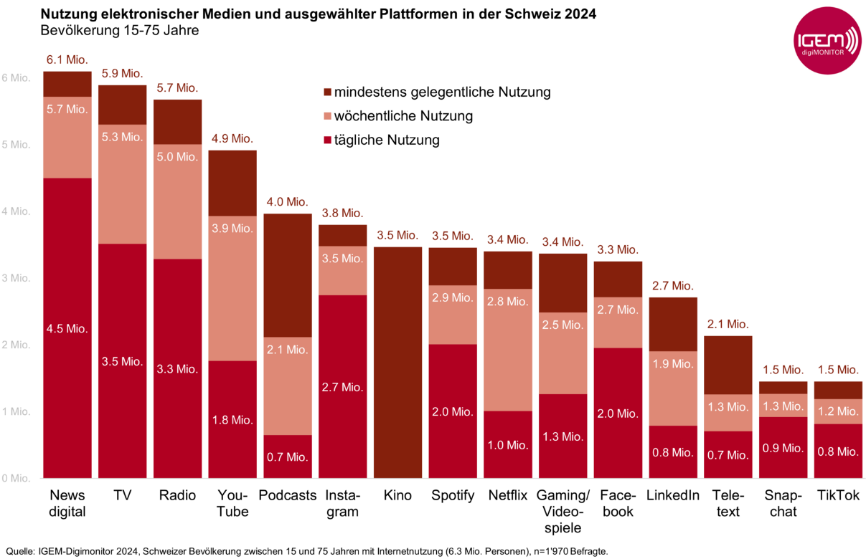

Grafik 2
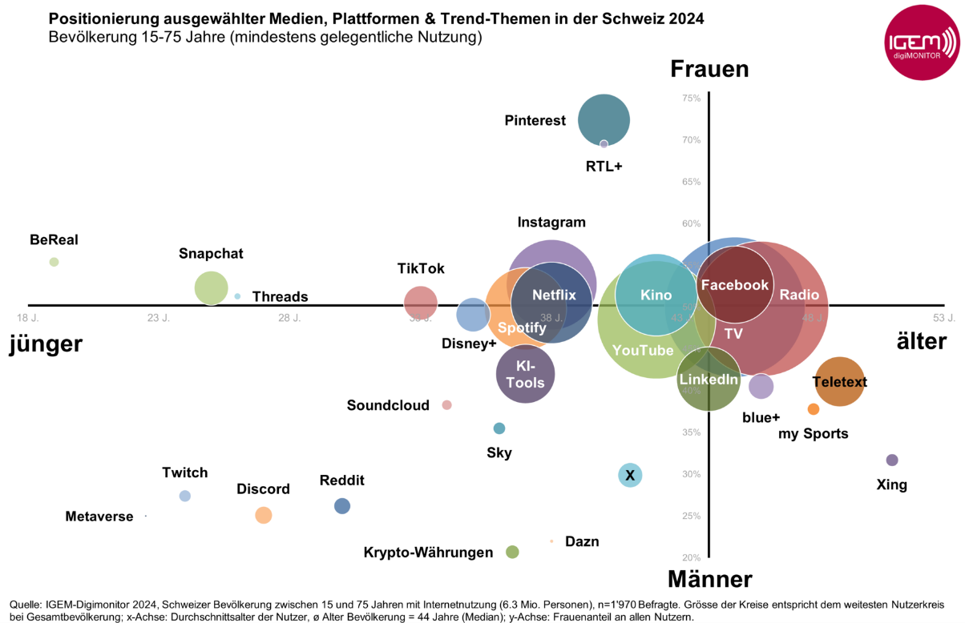

Grafik 3
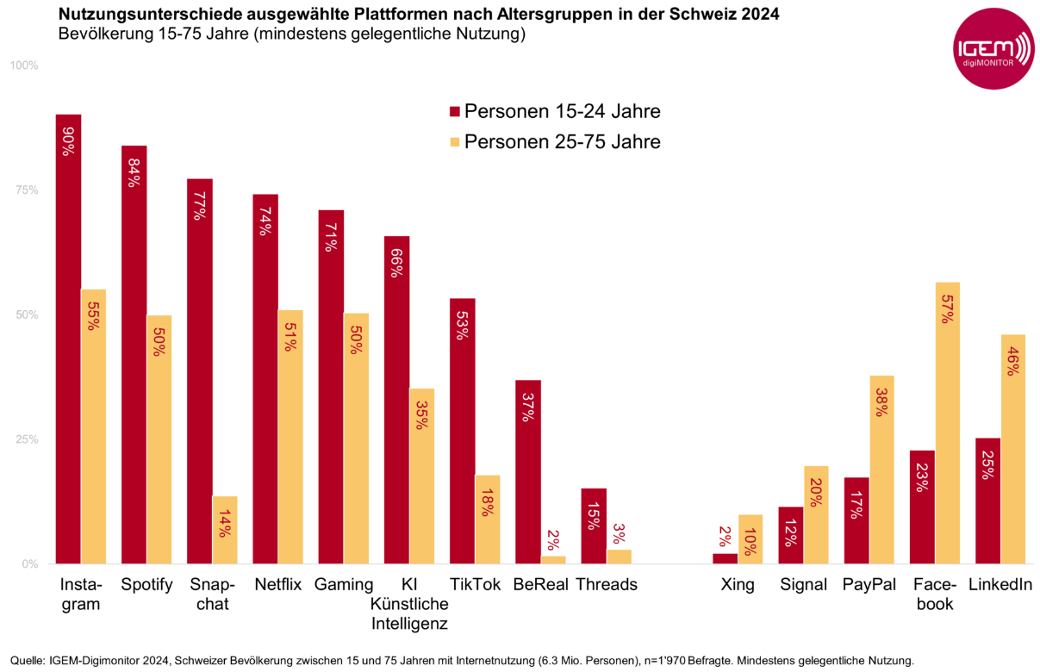

Grafik 4
